**STAJ KABUL FORMUNDA İZLENECEK YOL HARİTASI**

**1-** Öğrenci, öncelikle kendisine ait alanları doldurup imzalamalı; ardından programdaki staj komisyonu üyesi öğretim elemanına (*[bkz](https://btmyo.subu.edu.tr/tr/kurul-ve-komisyonlar)*) imzalatmalı ve son olarak müdür ya da müdür yardımcısının imzasını almalıdır.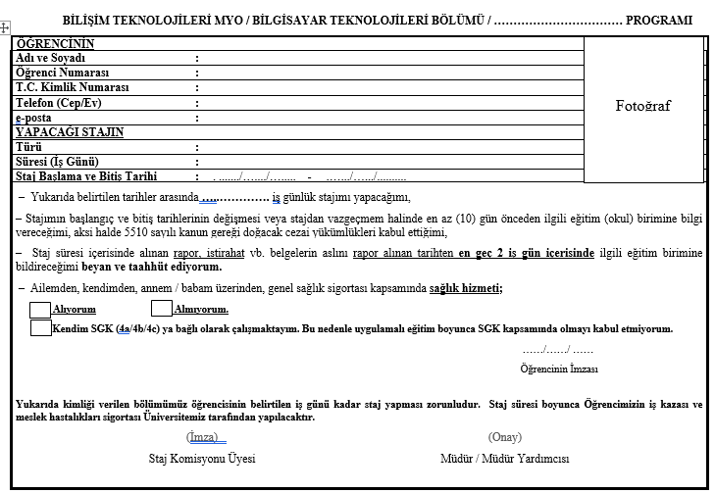

**2-** Öğrenci daha sonra ilgili kurum/staj yerine gelerek, işveren veya iş veren yetkilisine aşağıdaki alanları doldurtarak imzalatması ve kaşeletmesi gerekmektedir.

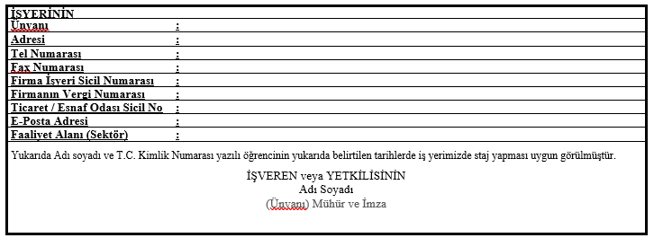

**3-** Öğrenci son olarak programına ait program staj komisyonu başkanına gelerek ilgili bölümü imzalatması gerekmektedir.

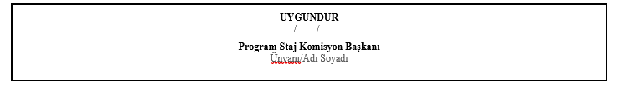

**4-** Öğrenci bu noktadan sonra; 2 Nüsha Staj Başvuru Belgesi, SPAS Müstehaklık Nelgesi, Kimlik Fotokopisi ve fotokopiden temin edeceği Staj Defteri ile birlikte öğrenci işlerinde bulunan bölüm sekreterine (Emre Yazıcı’ya) evrakları teslim ederek süreci tamamlaması gerekmektedir.